***Сценарий.***

***День Защитника Отечества.***

***Ведущий:*** Дорогие ребята, уважаемые гости! Сегодня мы отмечаем особенный праздник – День защитника Отечества. По хорошей традиции в этот день поздравляют и военных, и вообще всех мужчин: пап, дедушек и мальчиков - будущих защитников нашей Родины. Начиная с самых юных лет, мальчики становятся защитниками слабых: малышей, девочек, а затем, отслужив в армии, становятся на защиту Отечества! Давайте встретим наших ребятишек и дружно поприветствуем их!

Девочки читают стихи.

* В февральский день, морозный день

Все праздник отмечают

Девчонки в этот славный день

Мужчин всех поздравляют!

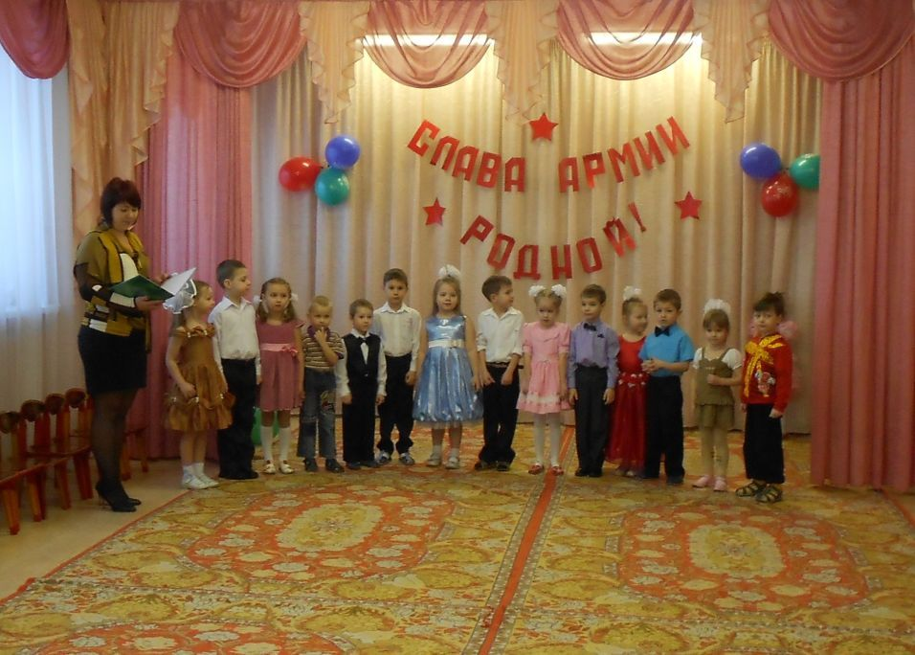

* Мы не подарим вам цветов

Мужчинам их не дарят

Но много добрых теплых слов

У вас в сердцах оставим!

* Мы пожелать вам всем хотим

Чтоб в жизни не робелось

Пусть будет с вами навсегда

Отвага, честь и смелость!

***Ведущий:*** Ребята, для того, чтобы стать настоящим защитником, вам нужно еще многому научиться, поэтому сегодня мы хотим вам предложить испытания в знаниях, ловкости, силе и находчивости. Согласны? Тогда начнем. Чтобы узнать много интересного о военных профессиях, предлагаю вам отгадать загадки о родах войск.

1. И на суше и на море он всегда стоит в дозоре

И страну не подведет, нарушитель не пройдет.

1. Полосатая рубашка. Вьются ленты за фуражкой.

Он готов с волной поспорить, ведь его стихия – море.

1. Заменит робота – машину, сам обезвредит бомбу, мину.

Совсем не должен ошибаться, чтобы в живых потом остаться.

1. Уважения достоин смелый и отважный воин:

трудно в тыл врага пробраться,

Незамеченным остаться, всё запомнить, разузнать

Утром в штабе рассказать.

1. Широкие крылья на солнце горят, вы видите в небе воздушный отряд.

Круги, повороты и снова круги, летят чудо птицы один за другим.

1. Экипаж его бесстрашный защищает мирный труд,

И бойцы из круглой башни всем врагам отпор дадут.

***Ведущий:*** Молодцы! Знаете, какие рода войск есть в нашей армии.

Но одних знаний мало. Без храбрости да ловкости солдата не бывает. А у вас ловкие руки? Быстрые ноги? Сейчас проверим!

Предлагаем конкурс для пап.

***Конкурс:*** «Минёры» ( с закрытыми глазами проколоть как можно больше шаров, для пап)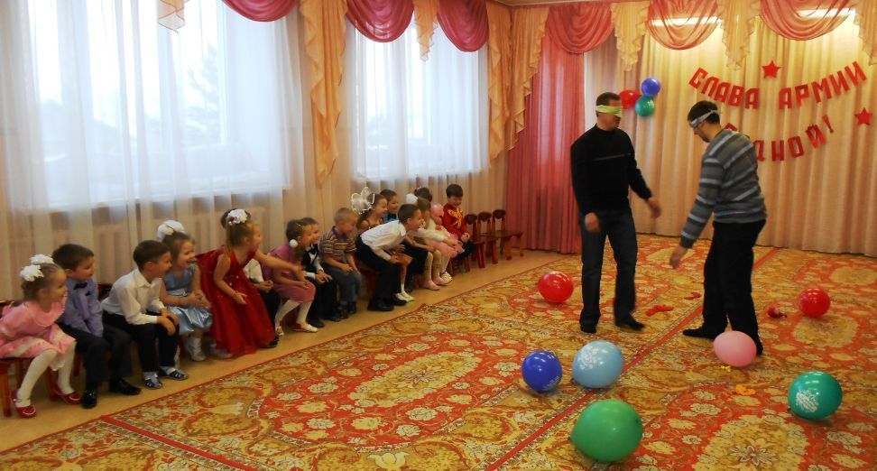

А теперь проверим, какие наши мальчишки меткие.

***Конкурс :*** «Порази вражеский дзот» (метнуть кеглю в корзину)

***Ведущий:*** Хотите в армии быть, Родине служить? Сейчас мы покажем вам, как мальчик Вова пошёл в армию служить.

***Сценка***.

***Конкурс***: «Через болото, через ущелье»

***Ведущий:*** На Руси мужчина был всегда защитником не только Родины, но и своей семьи. Главой дома. Сейчас Данил прочитает нам стихотворение о папе.

* Папины руки, папины руки.

Они никогда не страдают от скуки.

Им в день выходной не бывает покоя.

Знакомо тяжелое им и большое.

Папины руки всё делают, так хорошо и умело,

Как в поговорке «В них спорится дело»

А мама что его не попросит,

Он сделает сразу что она хочет.

Он тяжести ей поднимать запрещает.

А я виноватый - значит мне попадает.

А если накажет, то только для виду.

И в сердце своём не таю я обиду.

О папе могу говорить без конца.

Ведь нет человека лучше отца!

***Песня о папе***.

***Ведущий*:** Папы любят рыбачить.

***Конкурс***: «Рыбаки»

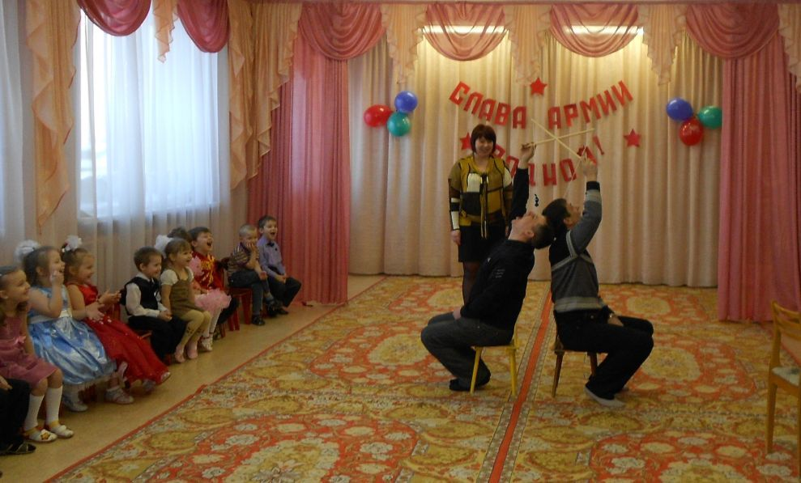

Песня про папу и дочку.

***Девочки поздравляют мальчиков:***

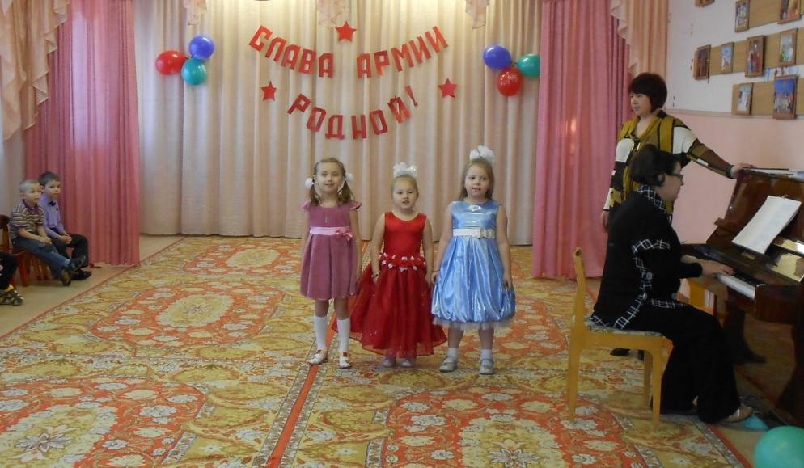

* Наши милые мальчишки, поздравляем вас с праздником!
* Богатырского здоровья

Мы хотим вам пожелать!

Лучше всех на свете бегать!

И в футбол всех обыграть!

* Пусть удача будет с вами!

Только вы дружите с нами!

Нам во всём вы помогайте!

* В общем, милые мальчишки,

Мы откроем вам секрет.

Лучше вас на белом свете

Никого конечно нет!

***Конкурс «Санитарки»*** с мамами и девочками.

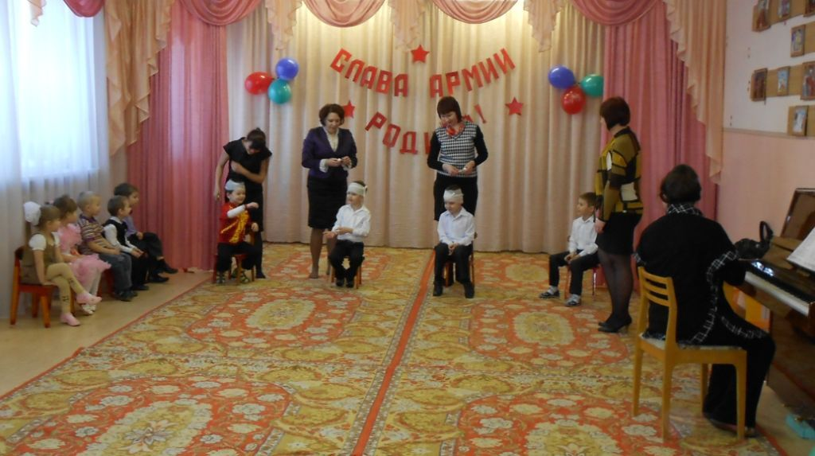

***Ведущий:*** А теперь мальчишки споют сами о себе.

***Песня «Мальчишки»***

***Конкурс:*** «Экипаж танка»

***Песня «Наша Родина сильна»***

***от главнокомандующего, вручение посылки.***

Куда: Д/C «Скворушка»

Кому: Детям группы «Радуга»

От кого: Верховного главнокомандующего Российской Армией

Телеграмма

Ребята, поздравляю вас с Днем защитника Отечества!

Растите здоровыми, смелыми и сильными, чтобы в будущем стать настоящими защитниками Родины!